武汉市新洲区2013 ~2014学年度九年级十一月月考试题
第Ⅰ卷 选择题
一、选择题（本题共12题，每小题只有一个正确选项，计36分）
1、下列现象中属于扩散现象的是（ ）
A.擦黑板时，粉笔灰在空中飞舞
B.打开一盒香皂，很快就会闻到香味
C.粉笔蹭到衣服上，在衣服上留下痕迹
D.冬天，雪花漫天飞舞

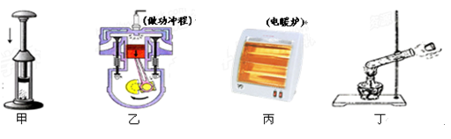
2、在进行如图所示的实验或有关装置工作时，能量转化情况相同的是

A．丙和丁 B．甲和丙 C．甲和乙 D．乙和丁

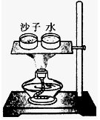
3、探究“比较不同物质的吸热能力”时，同学们用酒精灯同时开始均匀加热质量和初温都相等的沙子和水，装置如图。下列说法不正确的是
A．实验中，沙子吸热升温较快，说明沙子吸热能力较弱
B．在本实验中，物体吸热多少是由物质的种类决定的
C．实验中，将沙子和水加热到相同温度时，水吸收的热量多
D．实验中，加热相同的时间，末温低的物质吸热能力强

4、关于燃料的热值，以下说法中正确的是
A．燃料的热值与燃料的种类有关系，与燃料的质量和燃烧状况无关
B．燃烧1千克某种燃料放出的热量叫这种燃料的热值
C．燃料燃烧时，质量越大，热值越大
D．燃料不完全燃烧时的热值比完全燃烧时的热值小

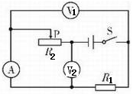
5、如图所示电路中，电源电压保持不变，闭合开关S后，将滑动变阻器R₂的滑片P向右移动，在此过程中
A．电流表A示数变大，电压表V₂示数变小
B．电流表A示数变大，电压表V₁示数变小
C．电压表V₁示数变小，电压表V₂示数变大
D．电压表V₁示数不变，电压表V₂示数变大

6、小张出差时恰逢抄表日，他家电能表示数为 ，出差返回时发现家中有一盏60W台灯亮着，检查其他电器都已切断电源，再查看电能表的示数为 ，则小张出差时间长达（ ）
A． 5天 B． 10天 C． 30天 D． 100天
7、下图是甲、乙两个电阻的电流I与电压U的关系图像，将它们并联接入电路，下列说法正确的是
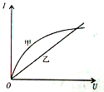
A、通过甲的电流大于通过乙的电流
B、通过甲的电流小于通过乙的电流
C、甲、乙并联的总电阻随它们两端电压的升高而减小
D、甲、乙并联的总电阻随它们两端电压的升高而增大

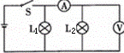
8、小高同学在做电学实验时，按如图所示连接电路，
电源电压不变，闭合开关后，灯L1、L2都发光，
一段时间后，其中一盏灯突然熄灭，而电流表、
电压表的示数都不变．产生这一现象的原因是
A． 灯L1短路 B． 灯L2短路
C． 灯L1断路 D． 灯L2断路

9、“五一”长假即将来临，小红和爸爸妈妈商量外出旅游的事。为此，他们设计了一架简易的游戏机，如图所示，电路由三个单独单刀双掷开关、一个电池组、一个灯泡和若干导线组成，三人各自操纵自己的开关，以表示自己愿意去旅游还是留守家中。考虑到小红还属于未成年人在所有方案中，只要出现小红单独一人出外旅游或留守家中的方案时，灯泡将不发光，表明该方案无效，除此以外的一切旅游方案均有效（即灯泡会发光）。为了满足该条件，游戏机线路设计图应该是下图的
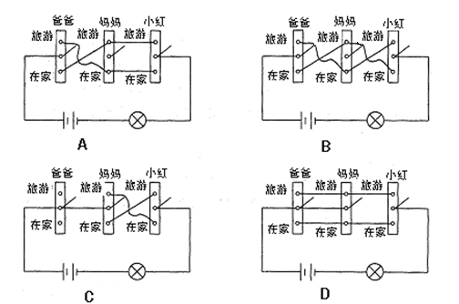

10、一台家庭用节能台灯，其灯泡亮度相当于40W的普通白炽灯的亮度．在相同的工作时间内，节能台灯消耗的电能为40W白炽灯消耗电能的 ，则节能台灯的工作电流约为（ ）
A． 3mA B． 30mA C． 0.3A D． 1.1A
11、某同学利用图甲所示的电路测量小灯泡的电功率。电路中电源电压保持4．5V不变，灯泡上标有“3V，1W”字样。闭合开关，将滑片P滑到某一位置时，电压表的指针指示的位置如图乙所示。下列说法错误的是
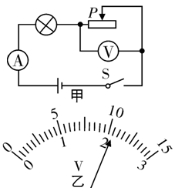
A．灯泡的额定功率为1W
B．灯泡正常发光时的电阻为9Ω
C．灯泡的实际功率为0.64W
D．此时灯泡和滑动变阻器的阻值之比为8:7

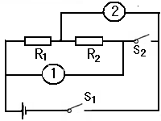
12、在如图所示的电器中，电源电压保持不变，R₁、R₂均
为定值电阻。 当①、 ②都是电流表时，闭合开关
S₁，断开开关S₂，①表的示数与②表的示数之比为m；
当①、②都是电压表时，闭合开关S₁和S₂，①表的示
数与②表的示数之比为n。下列关于m、n的关系正确的是
A.mn=n-2m B.mn=n-1
C.mn=n+1 D.因R1、R2未知，故m、n的关系无法确定

第Ⅱ卷 非选择题
二、非选择题（共25分）
13、(3分)小明搬进刚装修完的新家，卫生间安装了“浴霸”，如图甲所示，装有换气扇、浴灯和照明灯，他发现浴灯体积比照明灯体积大一些，就仔细观察了铭牌如图乙所示。浴灯和照明灯是 联在电路中，冬天洗浴时换气扇、浴灯和照明灯全部工作，小明洗浴一次要用15min，则“浴霸”消耗电能 J，洗浴要用50Kg的45℃热水，是由天燃气热水器从0℃加热提供，则需要完全天燃气 m3，(假设天燃气利用率为45%，q=8.4×10⁷J/ m³,水的比热容为4.2×10³J/Kg℃)
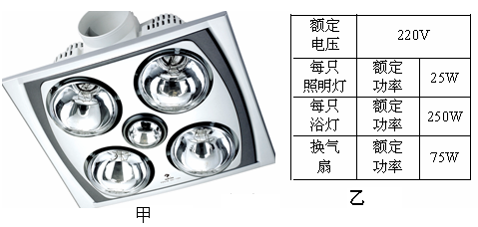

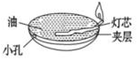
14、(3分)在四川邛徕窑遗址中出土了一种唐朝的“省
油灯”（如图所示）.这种省油灯的灯盏是铜质的，
在灯盏下增加了一层夹层，又叫夹层灯.夹层留一
小孔，可以从小孔向夹层中加水，.灯点燃后，热
会由灯盏通过____ 方式使油的内能增加，温度升高，加快油的____ ，增加耗油量。.在夹层中加水，降低 油温，达到省油的目的，这是利用水的____ 的特性.。
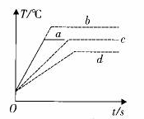
15、(3分)用同一热源给一定质量的水加热，其温度与
时间的关系如题13 图中图线a 所示，若其它条件
不变，（l）仅增加水的质量；（2）仅增大液面大气
压强；（3）既增加水的质量，同时减小液面大气
压强则三种情况中，温度与时间的关系图线分别
对应 、 和 （选填图中“a ”、“b”、“c”或“ d” )
16、(6分)某同学利用如图甲所示的电路探究通过电阻R的电流，跟它两端电压U的关系。已知电源电压为6V且保持不变。
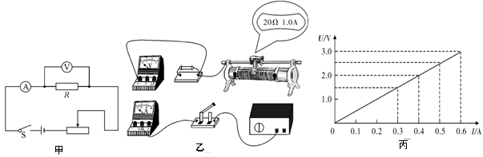

(1)、请根据图甲将图乙所示的实物电路连接完整(导线不允许交叉)。
(2)、实验中多次调节滑动变阻器的滑片，改变电阻R两端的 ，记下
的示数，得到如图丙所示的U－I关系图象。
(3)、上述实验中刚闭合开关时，电压表的示数为 ，电流表的示数为 。
17、(4分)为了探究影响电热的因素，小伟设计了如图甲所示电路，烧瓶中盛有质量、初温均相等的煤油，R_{甲}>R_{乙}。
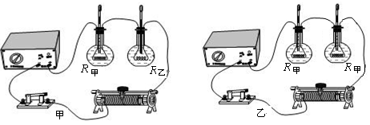

（1）为了在较短的时间内达到明显的实验效果，选用煤油而不用水，主要是由于____________________；实验中电流产生的热量的多少是通过
____________________来反映的（选填“温度计升高的示数”或“加热时间”）。
（2）通电一段时间后，比较两烧瓶中温度计的示数，是为了探究电热与_______的关系。
（3）将此装置改装后可测量煤油的比热容，如图乙所示。测量时，分别向两个相同的烧瓶中加入初温均为t₀质量相等的水和煤油，通电一段时间后，分别读出温度计的示数为t_{水}、t_{煤油}，请写出煤油比热容的表达式c_{煤油}=________________（已知水的比热容为c_{水}）。
18、（6分）一个额定电压是3.8V的小灯泡，其电阻约为10欧，小明和小刚想测定这个小灯泡的额定功率，实验室中有如下器材： 电流表、电压表、开关各一个，二个规格为“10Ω 1A”。 “50Ω 1A”滑动变阻器，导线若干，电源（电压为12V）.
（1）小明设计了如图甲所示电路图，通过分析你认为小明应选用规格为________的滑动变阻器。
（2）图 乙已连接了部分电路。请你根据图甲所示电路图，用笔画线代替导线，将电路连接完整。
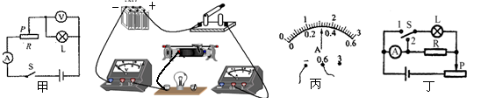

（3）小明正确选择了滑动变阻器，将图乙的电路补充完整，闭合开关，发现灯泡不发光，电流表有示数，任意移动滑动变阻器的滑片，电压表示有数且几乎不变。具体原因是____________________________________________。
（4）小明排除故障后，继续实验。当电压表的示数为3.8 V时，电流表的示数如图丙所示，该灯泡的额定功率是_____________W。
（5）小刚在实验过程中发现电压表损坏，他就利用剩下的器材和一个阻值已知的定值电阻R组成了如图丁所示的电路，实验时，他先将开关打到1，调节滑动变阻器使电流表的示数为__________，然后再将开关打到2，保持滑动变阻器的电阻不变，读出电流表的示数I，则小灯泡的额定功率为________（用已知量和测量的物理量表示）。
19、（7分）武汉市某小学的学生发明的电热课椅获得了国家专利．有一种电热课椅主要由坐垫和脚踏组成，它的电路示意图如图．坐垫内的电热丝R1、R2的阻值分别为260Ω、150Ω，脚踏内的电热丝R3的阻值为400Ω．闭合开关S1，调节开关S2，可以使脚踏分别处于“低温档”、“中温档”、“高温档”（不考虑温度的变化对电阻的影响）
（1）该电热课椅消耗的最大功率是多少瓦？
（2）当脚踏处于中温档时，电热课椅在10秒内产生的热量是多少焦？
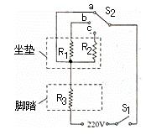

20、（8分）如图甲所示是一种常见的电热水袋，图乙是它的结构示意图，其性能指标如下表所示。
(1)由题意可知，红色指示灯L的电阻比发热体R的电阻要______（选填“大”或“小” ）得多；
(2)为了使用电热水袋更加安全，有的电热水袋里使用双重温控开关保护，也就是把两个温控开关__________（选填“串联”或“并联”）起来使用；
(3)当热水袋原来的温度是15℃时，在额定电压下加热10min指示灯就熄灭了，则此过程中水吸收的热量是多少？
（4）电热水袋的发热效率为多少？[c水=4.2×10³J/（kg·℃）]
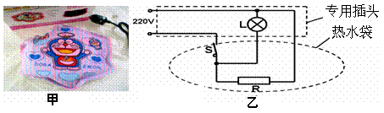

额定电压 | 额定加热功率 | 指示功率 | 袋内充水 | 自动断电温度
220V | 500W | ≤0.2W | 1Kg | 65℃

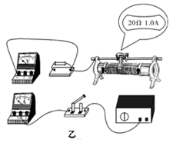
武汉市新洲区十一月月考试题

※※※※※※※※※※※※※※※※※※※※※※※※※※※※※※※※※※※※
※※※※※※※※※※※※※※※※※※※※※※※※
※※※※※※※※※※※※※※※※※※※※※※※※※※※※※※※※※※※※※※※※※※
班级：

姓名：

考号：

※※※※※※※※※※※※※※※※※※
※※※※※※※※※※※※※※※※※※※※※※※※
※※※※※※※※※※※※※※※※※※※※※※※※※※※※※※※※※※※※※※※※※※※※※※※※※※※※※※
16、（6分）
（1）

（2）、 、
（3）、 、

答题卡
一、选择题（本题包括12小题，每小题只有1个正确选项。每小题3分，共36分）
1 【A】【B】【C】【D】2【A】【B】【C】【D】 3【A】【B】【C】【D】4 【A】【B】【C】【D】5【A】【B】【C】【D】6 【A】【B】【C】【D】7 【A】【B】【C】【D】8【A】【B】【C】【D】9 【A】【B】【C】【D】10【A】【B】【C】【D】11【A】【B】【C】【D】12【A】【B】【C】【D】

二、非选择题（本题包括8小题，共40分）

13、（3分）
、
、

17、（4分）
（1） 、
（2）
（3）

14、（4分）
、
、

18、（5分）
（1） ，
(2)

（3）、 ，
（4）、
（5）、 ，

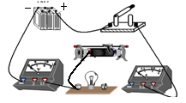

15、（3分）
、

19、（7分）

20、（8分）

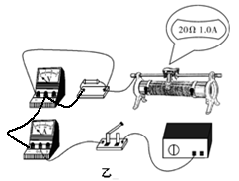
武汉市新洲区十一月月考试题

※※※※※※※※※※※※※※※※※※※※※※※※※※※※※※※※※※※※
※※※※※※※※※※※※※※※※※※※※※※※※
※※※※※※※※※※※※※※※※※※※※※※※※※※※※※※※※※※※※※※※※※※
班级：

姓名：

考号：

※※※※※※※※※※※※※※※※※※
※※※※※※※※※※※※※※※※※※※※※※※※
※※※※※※※※※※※※※※※※※※※※※※※※※※※※※※※※※※※※※※※※※※※※※※※※※※※※※※
16、（6分）
（1）

（2）、 电压 、 电流表
（3）、 1.2V 、 0.24A

答题卡

二、非选择题（本题包括8小题，共40分）

一、选择题（本题包括12小题，每小题只有1个正确选项。每小题3分，共36分）
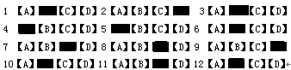1 【A】【B】【C】【D】2【A】【B】【C】【D】 3【A】【B】【C】【D】4 【A】【B】【C】【D】5【A】【B】【C】【D】6 【A】【B】【C】【D】7 【A】【B】【C】【D】8【A】【B】【C】【D】9 【A】【B】【C】【D】10【A】【B】【C】【D】11【A】【B】【C】【D】12【A】【B】【C】【D】

13、（3分）
并 、
9.9×10⁵ 、
0.25

17、（4分）
（1） 水的比热比煤油的大 、 温度计升高的示数
（2） 电阻
（3） （t_{水}-t₀）C_{水}/(t_{煤油}-t₀)

14、（3分）
热传递 、 蒸发
比热大 、

18、（5分）
（1） 50Ω、1A ，
(2)

（3）、 变阻器接线柱都接到上方（或下方） ，
（4）、 1.216
（5）、 3.8V/R ，

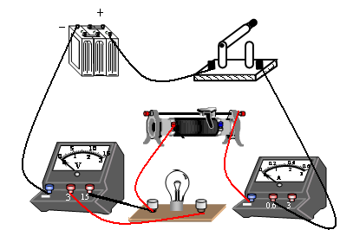

15、（3分）
c 、
b
d

$（\text{I-}\frac{3\text{.}\text{8V}}{R}）×3\text{.}8V$

19、（7分）
解：（1）当S接a时，只有R3接入，功率最大
P=$\frac{U^{2}}{R_{3}}$=$\frac{(\text{22}V)^{2}}{\text{400}Ω}$=121W
（2）中温档时，S接c，R₂与R₃串联
Q=W=$\frac{U^{2}}{R_{总}}t$=$\frac{(\text{220}V)^{2}}{\text{150}Ω+\text{400}Ω}$×10s=880J

20、（8分）
(1)大
（2）串
（3）Q_{吸}=mC(t-t0)=1kg×4.2×10³J/(kg·℃)×（65℃-15℃）=2.1×10⁵J
（4）W=Pt=500W×600s=3.0×10⁵J
η=Q_{吸}/W=2.1×10⁵J/³×10⁵J=70%

